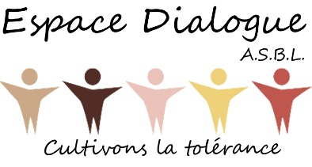

Jeudi 20 avril 2023 à 20 h.
Auditorium de la Maison culturelle d’Ath

Hervé Hasquin
Universitaire, historien et homme politique belge

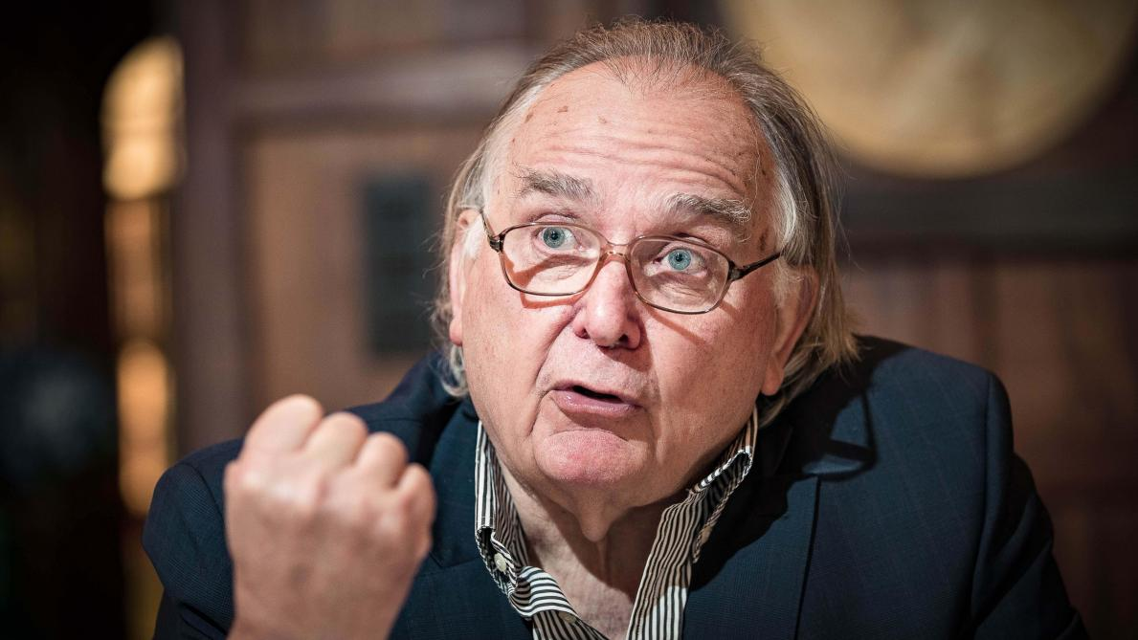

Conférence-Débat
Franc-Maçonnerie et Religions
Amies ? Ennemies ?

Adresse du jour : Rue du Gouvernement à Ath - Site Burbant
Participation libre – Verre de l’amitié offert
Inscription souhaitée : 068.456492 – laiciteath@skynet.be

L’asbl « Espace dialogue » réunit les Eglises protestante, catholique
et orthodoxe, ainsi que la Maison de la Laïcité du Pays d’Ath.

